

**Contact** : cvs@email.com

EHPAD XX

Adresse,

CP Ville

Téléphone

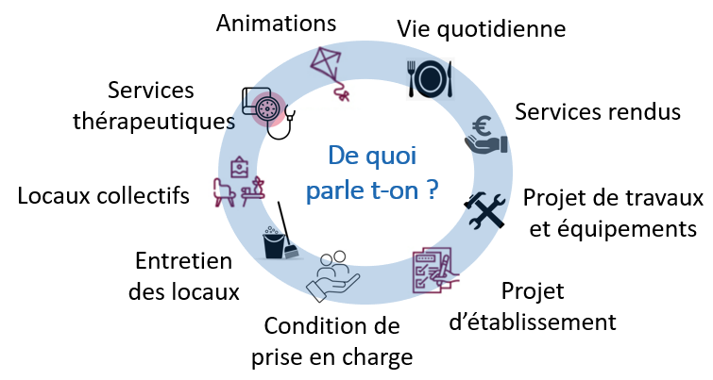

**Le CVS, c’est :**

* L’occasion de **participer au fonctionnement de l’établissement**
* Un **outil de dialogue** entre les résidents, les familles, la direction et la gouvernance
* **Participer** à la démarche **d’amélioration de la qualité**

**Devenez représentant au CVS !**

**Le rôle du représentant, c’est :**

* Être le **relais des résidents et des familles**
* Défendre **l’intérêt collectif** des résidents
* Porter le point de vue **collectif des familles**
* L’occasion de suivre les **évolutions dans la vie de l’établissement**

**Comment ça fonctionne ?**

1. Les représentent recueillent les demandes des familles et des résidents
2. Les questions sont discutées en réunion et la direction apporte des réponses
3. Les familles et les résidents reçoivent le compte rendu

**Qui participe ?** 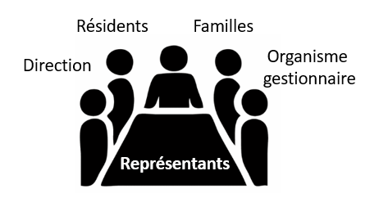

**Qu’est-ce le Conseil de la Vie Sociale (CVS) ?**